**5장 소트 튜닝**

**1. 소트 연산에 대한 이해**

**1.1** 소트 수행 과정

- 오라클 서버 프로세스는 SGA(System Global Area)에 공유된 데이터를 읽고 쓰면서,

동시에 자신만의 고유 메모리 영역인 PGA(Private Global Area)를 갖는다.

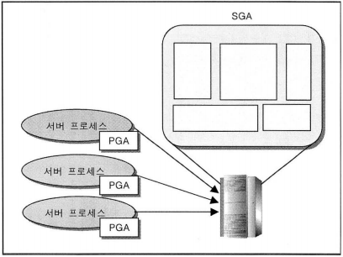

- SGA : 모든 사용자가 공유 가능하여 사용

- PGA : 사용자마다 공유하지 않고 개별적으로 사용

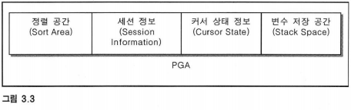

- 소트는 PGA에 할당한 정렬 공간에서 이루어짐. 정렬 공간이 차면 디스크 Temp 테이블스페이스를

활용

- 메모리 소트(In-Memory Sort) : 전체 데이터의 정렬 작업을 메모리 내에서 완료하는 것

- 디스크 소트(To-Disk Sort) : 할당받은 정렬 공간 내에서 정렬을 완료하지 못해 디스크 공간까지 사용

하는 경우

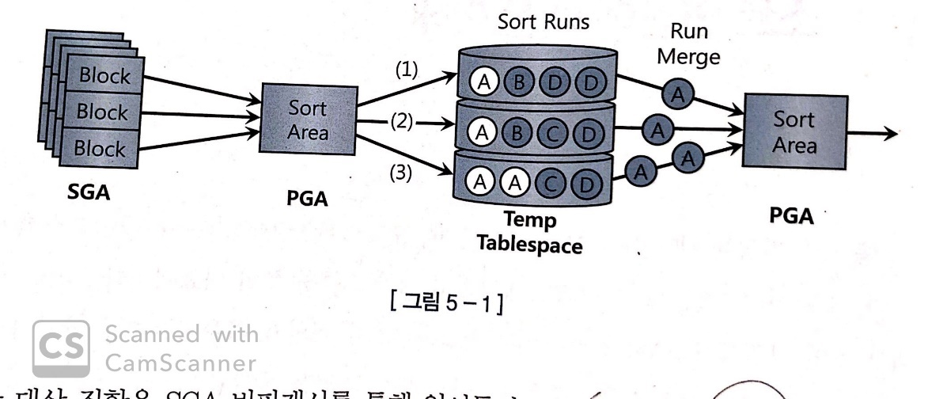 - 디스크 소트 과정

① 소트할 대상 집합 SGA 버퍼캐시를 통해 읽기

② Sort Area에서 정렬 시도

③ Sort Area 내에서 데이터 정렬을 마무리하거나 양이 많을 때는 정렬된 중간집합을 Temp 테이블’

스페이스에 임시 세그먼트를 만들어 저장(이때, Temp 영역에 저장해 둔 중간 단계의 집합을 ‘Sort

Runs’이라 함)

④ 정렬된 최종 결과집합을 얻기 위해 Merge

- 소트 연산 -> 메모리 집약적, CPU 집약적

- 처리할 데이터량이 많을 경우 디스크 I/O까지 발생하므로 쿼리 성능을 좌우하는 중요한 요소

- 디스크 소트는 부분범위 처리를 불가능하게 함으로써 OLTP 환경에서 애플리케이션 성능 저하시키는

주요인

**=> 소트가 발생하지 않도록 SQL 작성, 소트가 불가피하다면 메모리 내에서 수행 완료할 수 있도록**

**한다.**

**1.2** 소트 오퍼레이션

1.2.1 Sort Aggregate

- 전체 로우를 대상으로 집계를 수행할 때 나타남

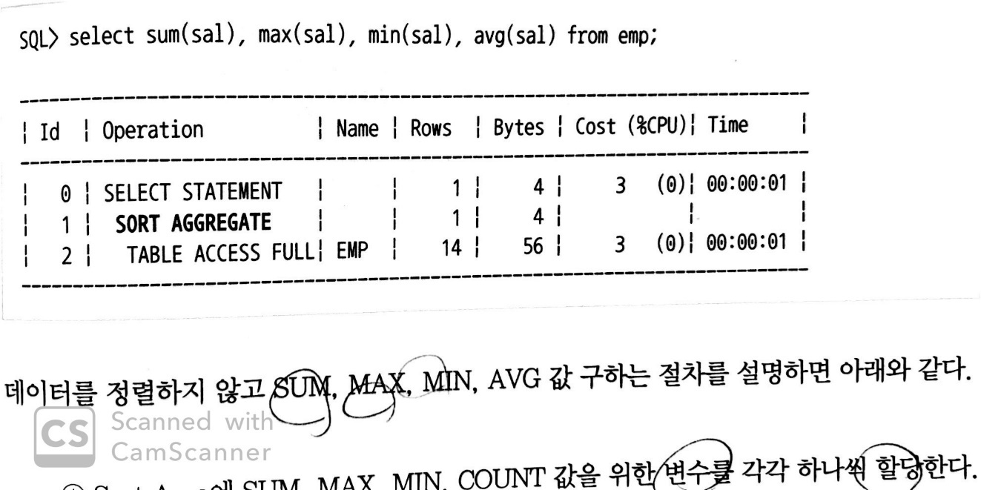 - Sort 표현을 사용하지만 실제로 데이터를 정렬하지 않는다. Sort Area를 사용한다는 의미!

- 데이터를 정렬하지 않고 SUM, MAX, MIN, AVG 값 구하는 과정

① Sort Area에 SUM, MAX, MIN, COUNT 값을 위한 변수 할당

② EMP 테이블 첫번째 레코드에서 읽은 값을 변수에 저장, COUNT 변수에는 1 저장

③ EMP 테이블에서 레코드를 하나씩 읽어가면서 SUM 변수에 값 누적, MAX 변수에는 기존보다 큰 값 나타나면 대체, MIN 변수에는 기존보다 작은 값 나타나면 대체, COUNT 변수에는 값이 NULL이 아닌 레코드를 만날 떄마다 1 증가

④ EMP 테이블을 다 읽고 SUM, MAX, MIN 값은 그대로 출력, AVG는 SUM 값을 COUNT 값으로 나눔

1.2.2 Sort Order By

- 데이터 정렬할 때 나타남

1.2.3 Sort Group By

- 소팅 알고리즘을 사용해 그룹별 집계 수행할 때 나타남

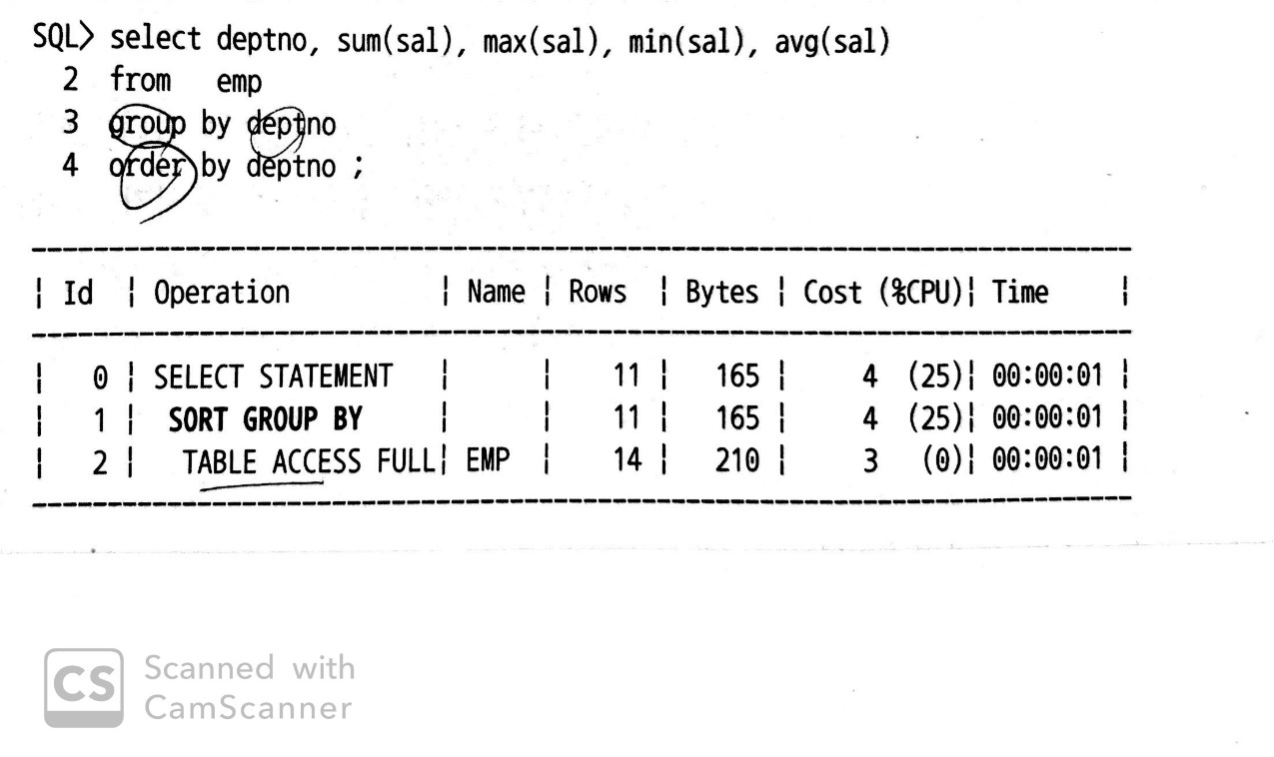 - EMP 테이블에서 부서코드(10, 20, 30, 40)별로 급여 집계

① 부서코드별로 SUM, MAX, MIN, COUNT 변수 할당

② 각 사원의 급여 정보를 읽어 각 사원의 부서번호에 해당하는 부분을 찾아 SUM, MAX, MIN,

COUNT 값 갱신

③ Sort Aggregate에서 사용했던 방식과 똑같이 수행

**=> 부서가 많지 않다면 Sort Area가 클 필요 없음. 집계할 대상 레코드가 많아도 Temp는 쓰지 않는다!**

* Hash Group By *

- 오라클 10gR2 버전에 도입된 방식

- Group By 절 뒤에 Order By 절을 명시하지 않으면 Hash Group By 방식으로 처리

- 소트 알고리즘이 아닌 해싱 알고리즘을 사용

- 읽는 레코드마다 Group By 컬럼의 해시 값으로 해시 버킷을 찾아 그룹별로 값을 갱신.

※ 그룹핑 결과의 정렬 순서 ※

- 오라클은 그룹핑 결과가 정렬 순서를 보장하지 않는다고 공식적으로 밝혔음

- 실행계획에서 ‘Sort Group By’의 의미는 소팅 알고리즘을 사용해 값을 집계한다는 뜻일 뿐 결과의

정렬을 의미하지 않는다. 쿼리에 Order By 절을 명시했을 경우에는 정렬 순서가 보장된다. 이때도

실행계획에는 ‘Sort Group By’로 표시되므로 실행계획만 보고 정렬 여부 판단 X

- 즉, 정렬된 그룹핑 결과를 얻고자 한다면 반드시 Order By 명시!

1.2.4 Sort Unique

- Unnesting 된 서브쿼리가 메인 쿼리와 조인하기 전에 중복 레코드를 제거할 때 나타남.

- PK/Unique 제약 또는 Unique 인덱스를 통해 Unnesting 된 서브쿼리의 유일성이 보장되면, Sort

Unique 오퍼레이션 생략

- Union, Minus, Intersect 같은 집합 연산자, Distinct 연산자 사용할 때도 나타남

1.2.5 Sort Join

- 소트 머지 조인 수행할 때 나타남

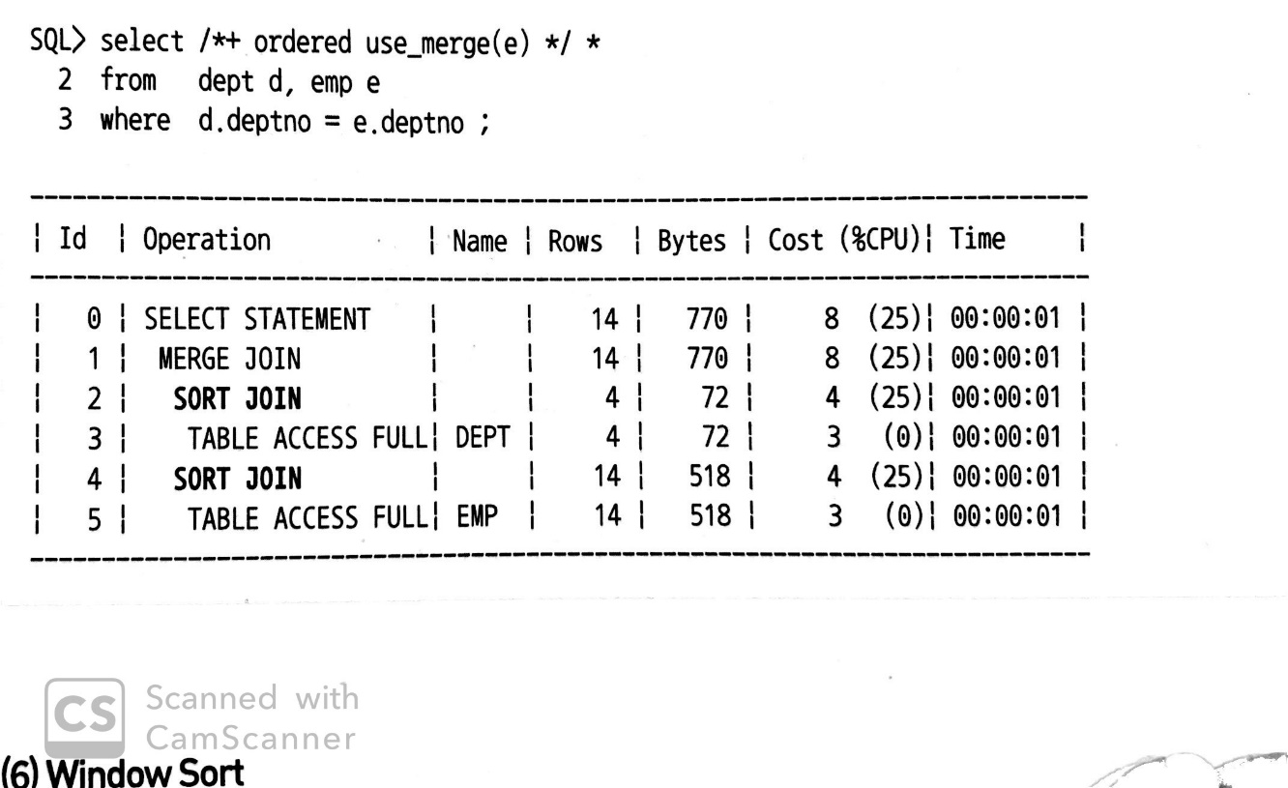

1.2.6 Window Sort

- 윈도우 함수(=분석 함수)를 수행할 때 나타남

* 윈도우 함수란 행과 행간의 관계를 쉽게 정의하기 위해 만든 함수로

순위함수(RANK, DENSE_RANK, ROW_NUMBER)와 집계함수(SUM, MAX, MIN, AVG, COUNT) 와

같은 함수를 말한다